Имя и фамилия....................................................

- Do podanych w tabeli sklepów przyporządkuj nazwy towarów, które można w nich kupić spośród podanych poniżej. Oznaczające je litery przepisz do odpowiednich rubryk. Ilość towarów nie jest taka sama w każdym ze sklepów.
1  Магазин косметики | 2  Салон мебели | 3  Ювелирный магазин | 4  Обувной магазин | 5  Овощной магазин | 6  Хозяйственный магазин | 7  Магазин с одеждой

- тушь для ресниц B. кровать C. тарелки D.морковь

E. брюки F. туфли G. стул H. кольцо I. ложки

J. фасоль K. кресло

- Zapisz w tabeli co można kupić w poszczególnych działach sklepowych. Podaj dwie nazwy produktów do każdego działu.

кондитерский отдел | мясной отдел
……………………………………………  …………………………………………… | ……………………………………………  ……………………………………………

- Nazwy owoców i warzyw zapisz po rosyjsku (w liczbie pojedynczej).
1 2 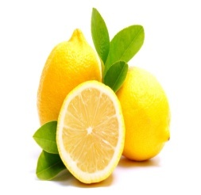 3 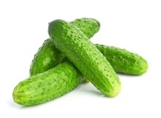

………………………………………………………………………………………………………………………………………….
4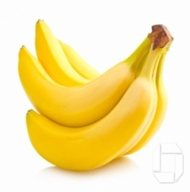 5 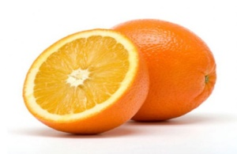 6 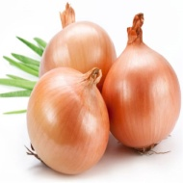

………………………………………………………………………………………………………………………………………….

- Podpisz obrazki po rosyjsku.

1 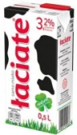 2 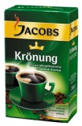 3

………………………………………………………………………………………………………………………………………….

- Przetłumacz zdania na język rosyjski.

- Poproszę parówki i bułkę.
…………………………………………………………………………………
- Tata kupi cukier.
………………………………………………………………………………….

